Дата | Предмет | Класс | ФИО учителя | Тема урока | Содержание урока
21.05 | Профессионально-трудовое обучение | 5 | Блинова Т.Ю | Подгонка паза стамеской, напильником | 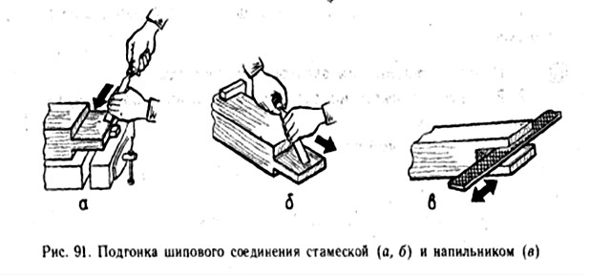  Как ты думаешь какие функции выполняют стамеска и напильник на этой картинки ?
21.05 | Профессионально-трудовое обучение | 5 | Блинова Т.Ю | Подгонка паза стамеской, напильником | 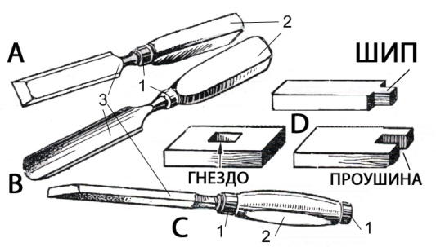  А- стамеска плоская В- полукруглая С- долото  Проушины и гнезда получают с помощью долот и стамесок.  Каждый из этих инструментов представляет собой стальной стержень с насаженной на него деревянной или пластмассовой ручкой.  Долото предназначено для долбления гнёзд и проушин.  По его ручке наносят удары киянкой (деревянный молоток).  Поэтому для предохранения ручки от раскалывания на неё насаживают ещё одно металлическое кольцо.  Рабочая часть долота затачивается под углом 25 – 35 градусов.  Стамеска применяется для зачистки шипов, гнезд и проушин, срезания фасок, подрезки подгоняемых деталей и долбления гнезд в тонких деталях.  Рабочую часть стамески затачивают под углом 15 – 25 градусов.  Стамески бывают плоские и полукруглые.  Полукруглыми выдалбливают криволинейные отверстия и обрабатывают криволинейные поверхности.  Технология долбления отверстия  1.Установить долото поперёк волокон, на расстоянии 1-2 мм от линии разметки (фаской внутрь отверстия).  2.Продолбить на глубину 3-5 мм.  3.Установить долото вдоль волокон, на расстоянии 1-2 мм от противоположной линии разметки (фаской внутрь отверстия).  4.Продолбить на глубину 3-5 мм.  5.Подрезать слой материала.  6.Так проделать несколько раз, пока не получится отверстие нужной глубины.  7.Если требуется продолбить сквозное отверстие в толстой заготовке, то заготовку долбят с двух сторон.  Техника безопасности при долблении  1.Инструмент должен быть надежно закреплен в ручке.  2.Надежно закреплять заготовку.  3.Опасно упирать заготовку в себя.  4.Опасно ставить руку впереди режущего инструмента.  5.Передавать инструмент ручкой вперед.  6.Класть инструмент только в лоток.
21.05 | Математика | 5 ОВЗ | Асманова А.А. | Работа над ошибками | 21.05. Работа над ошибками  1) Прочитай задачу и реши её, используя краткую запись:  Для приготовления пирога хозяйка купила горбушу весом 650 г и треску весом 250 г. Сколько весит вся рыба?  Задача.  Горбуша – 650 г ?  Треска – 250 г  План и решение:  1)…  Ответ: …  2) Запиши примеры и реши их:  (400 + 380) – 245 =  64 : 2 + 8 =  720 : 10=  280 х 3 =  219 х 4 =  42 : 3 =  3) Начерти:  Начерти прямоугольник AМКD со сторонами 3 см 5 мм и 2 см. Вычисли периметр прямоугольника AМКD.  Жду от вас фото выполненной письменной работы до 18:00 21.05.20. (ФИ учащегося, класс) в Viber или по э.п. anna-asmanova@yandex.ru

